Мини – Музей

«Планета динозавров»

Составители музея: дети подготовительной к школе группы № 4 «Капельки», родители, воспитатель Ирина Николаевна С.

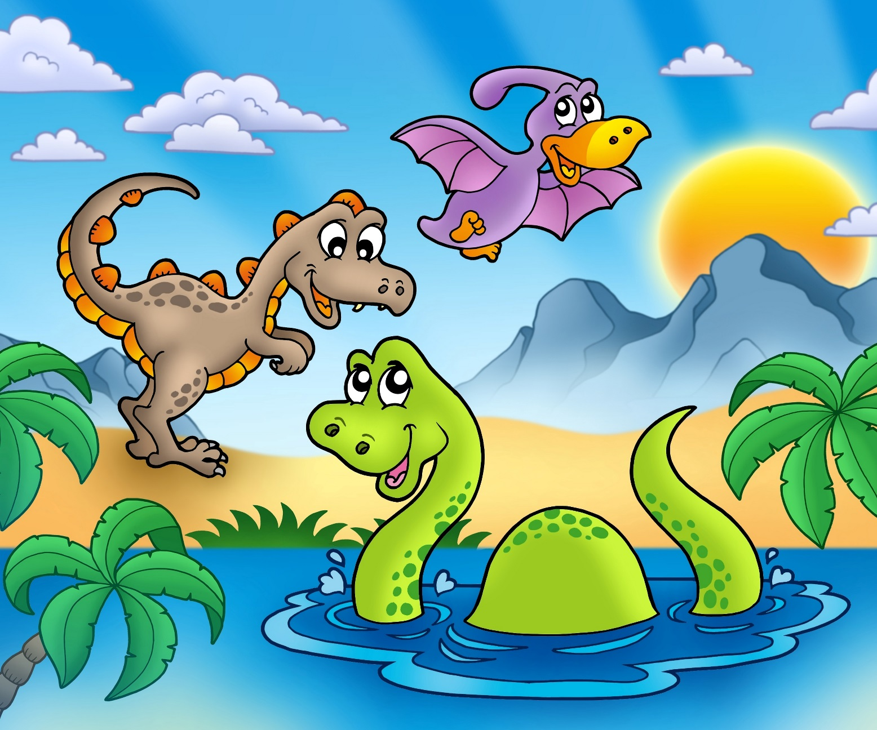

2019 год.

Добрый день уважаемые коллеги! Спешу поделиться с вами нашим мини -музеем, хотя не секрет он есть в каждой группе. Однажды кто-то из детей спросил:" Откуда появились динозавры? " И я подумала, что если просто расскажу будет не интересно и решили сделать это в форме мини-музея. Каждый из дома принес то, что у него есть по данной тематике. Приобрели плакаты с изображением динозавров, энциклопедии, распечатали раскраски (на которых по точкам от цифры к цифре необходимо соединить в пределах 10). Затем смастерили макет эпохи динозавров, чтоб зрительно дети имели представления времен существования динозавров. Проводится разного вида беседы, занятия, игры по данной теме. Всем очень нравится! Под музей было выделено 2 полки шкафа, и соорудили естественную среду обитания для наших "питомцев". Фон рисовали на ватмане и прикрепляли на двухсторонний скотч. Вулкан сделали своими руками из глины и раскрасили его, добавили камней, веток и мха. В нашем музее всё как в жизни, мы старались, и даже подобрали кладку яиц. Яйца резиновые, покрашенные гуашью.
Пояснительная записка
Знание истории - помогает развивать в ребёнке познавательно – исследовательские способности, формирует его взаимоотношения со взрослыми и сверстниками. Дошкольники – прирожденные исследователи. И подтверждение этому растущая любознательность в старшем дошкольном возрасте, стремление к экспериментированию. Задача педагога не пресекать эту деятельность, а помочь ее развить. К старшему дошкольному возрасту познавательно – исследовательская деятельность переходит в особую деятельность ребенка со своими мотивами, целями, осознанным намерением понять, как жили динозавры, чем питались, почему вымерли, дошкольники стремятся узнать новое о мире, хотят упорядочить свои представления об окружающем мире.
Сотни миллионов лет назад на планете царствовали динозавры и примитивные млекопитающие. Из-за природных катаклизм от них остались окаменелые скелеты и следы да далекие потомки вроде черепах и крокодилов, благополучно переживших многие земные катастрофы. Проблема исследования была выявлена в процессе рассматривания энциклопедий и чтения художественной литературы. Дети задавали такое количество вопросов, что и подтолкнуло меня к созданию данного музея. Теме доисторических обитателей планеты в детском саду не уделяют внимание, а она вызывает огромный интерес дошкольников.
Цели мини - музея
1. Обогащение знаний дошкольников о животных, живших в древности, задолго до появления человека на Земле.
2. Формировать познавательные интересы детей через приобщение их к доисторическому периоду.
3. Создать развивающую среду – подобрать материалы, игрушки, энциклопедии, художественную литературу, атрибуты для детской игровой деятельности.
4. Составить тематический план занятий.
5. Подобрать материал для продуктивной деятельности детей.
Актуальность идеи создания:
1. Инновация воспитательно-образовательного пространства (использование новых форм работы).
2. Возможность обогатить знания дошкольников об доисторическом мире.
3. Динозавры – актуальная тема еще с древних времен не только для ученых, но и для обычных людей.
4. Участие в создание музея детей и родителей.
5. Каждый ребенок является соавтором, творцом композиции.
6. Каждый ребенок может почувствовать себя экскурсоводом в музее.
С ноября 2016 года активно занимаюсь созданием мини-музея
«Планета динозавров».
Эта тема очень интересна моим детям, и я решила создать у себя в группе такой музей.
В музее собраны игрушки разных видов динозавров; и энциклопедии про динозавров, художественная литература, диски с мультфильмами.
Я считаю, что приобщение маленьких детей к историческим ценностям развивает не только их интеллект, но и познавательный интерес. Только так маленькому ребенку можно рассказать о том, что такое музей, исторические ценности и привить любовь к природе. Создание мини-музеев в детском саду и их использование в образовательной деятельности способствует развитию всех перечисленных выше задач. А активное использование мини-музея по теме занятий делает его более необычным и интересным для восприятия детей. Дети могут, не выходя из детского сада, совершить экскурсию, узнать подробно о том, что такое музей и расширить свой кругозор.
Значение и использование мини-музеев в дошкольном учреждении.
Дети берут в руки экспонаты (в настоящих музеях нельзя трогать, а в детском музее – можно, начинают исследовать, познавать, пробовать действовать с ними. В детском музее, что дети видят, все, что их окружает и все что происходит на занятиях, влияет на них, и даже маленькая деталь оказывает прекрасное воздействие. Все прекрасное, что видят детские глаза, отпечатываются в их чувствительных сердцах, впечатление сказывается на характере ребёнка.
Музей оказывает бесценное влияние на воспитание детей. Дети получают яркие, на всю жизнь остающиеся впечатления. Знание, полученные в первые годы жизни никогда не исчезнут из памяти. Мини-музей в группе привлекает внимание детей. Красивые музейные экспонаты, сама обстановка создают условия для проведения различных занятий, игры, беседы. Для развития речи воображения, интеллекта, эмоциональной сферы ребёнка.
Наши ребята учатся проводить экскурсии для младших детей, пополняют музей своими рисунками. Здесь же размещаются детские работы, выполненные совместно со взрослыми. В настоящих музеях трогать ничего нельзя, а вот в мини-музеях не только можно, но и нужно!
Результативность мини – музея.
1. Введение ребёнка в доисторический мир, обогащение знаний дошкольников о животных, живших в древности, задолго до появления человека на Земле.
2. Возникновение ценностного отношения к истории и миру животных, интереса к музеям и выставкам.
3. Сформированность «образа музея» как собрания предметов культурно – исторического значения.
4. Развила интерес у детей к данной теме.
5. Обогащение воспитательно-образовательного пространства новыми формами работы.
6. Посещение детей с родителями музея динозавров и их положительные отзывы в «Книге отзывов и предложений».
7. Тематическая выставка детских работ «Жили-были динозавры»

Тематический план занятий в мини – музеи.
№ | Тема цикла занятий | Образовательная область | Цель занятия | месяц
1 | НОД «Жили -были динозавры». | Познание, речевое. | Формировать знания детей о динозаврах, их видах, внешнем облике, местах обитания, питания и размножения. | ноябрь
2 | НОД  «Путешествие на остров Динозавров» (аппликация) | Познание, коммуникация. | Закрепить знания о истории земли, о животном мире прошлого; содействовать развитию познавательных процессов, познавательной компетенции. | ноябрь
3 | «Тайны исчезнувших животных». | Познание, | Рассматривание энциклопедии, помогать детям лучше представить тот или иной образ. | декабрь
4 | НОД  «Путешествие к динозаврам». |  | Использование художественного слова. Закреплять знания детей о животных, живших в древности, задолго до появления человека на Земле. Создавать на занятии положительный эмоциональный настрой через проигрывание психологических этюдов. | декабрь
5 | НОД  «Прогулка с динозаврами». (рисование гуашью) | Познание, коммуникация, ручной труд. | Продолжаем воспитывать у детей стремление к познанию; познакомить детей с наиболее яркими представителями травоядных динозавров (особенности строения тела, приемами добывания пищи, местах обитания); познакомить детей с техникой рисования – граттаж; | январь
6 | Подвижная игра  «Тиранозавр и диплодоки». | Физическое. познание |  | февраль
7 | НОД  «Юные палеонтологи». | Коммуникация, познание, | Дать детям представление о профессии – палеонтолог; продолжить развивать словарный запас детей; | февраль
8 | Просмотр мультфильма  «Земля до нашей эры».  Просмотр мультфильма  «Динотопия». | Познание, речевое, физическое. | Просмотр мультфильмов и фильмов о динозаврах, режиссерские игры с использованием макетов и игрушек динозавров. Экспериментальная деятельность – «Выращивание динозаврика» использование игрового материала «Инкубатор». | март
9 | Изобразительная деятельность (лепка)  «Диплодок». | Познание, художественное творчество, речевое, физическое. | Закреплять знания детей о динозаврах, особенностях их строения. Лепить скульптурную группу из двух, трех фигур, укреплять на основании, передавать пропорциональные соотношения, динамику действия. Добиваться выразительности в передаче движения, характера образа, закреплять умение регулировать силу нажатия пальцев на комок (глина, тесто, пластилин). Сглаживать поверхность лепки влажными пальцами, пользоваться стекой. | март
10 | Чтение художественной литературы «Самая первая энциклопедия. Динозавры» И. Травина, «Детская энциклопедия о динозаврах» Л. Камбурнак, «Тайны живой природы» Рик Моррис, «Атлас живого мира» Е. Павлова. | Познание, речевое развитие, чтение художественной литературы. |  | апрель
11 | Выставка детских работ  «Жили – были динозавры |  | Закреплять знания детей о динозаврах, эпохе в которой они жили, особенностях их строения, видах. Итоговое занятие. | май

